Общество с ограниченной ответственностью «Партнер»
Юр. и почт.адрес: 450103, РФ, РБ, г. Уфа, ул.Некрасова, д. 40.
Реквизиты: ИНН 0274136370, ОГРН 1090280003626,
Телефон/факс: (347) 236-65-38, 236-05-34
Эл.почта: stkufa@mail.ru unionufa@mail.ru
Сайты: www.partnerufa.ru www.zilmetufa.ru www.dabufa.ru www.termoblokufa.ru

Компания «Партнер» - официальный региональный дилер крупнейшего в России производителя стальных панельных радиаторов PRADO в Республике Башкортостан.
PRADO - Радиаторы стальные панельные водяного отопления высотой 500 мм и 300 мм с боковой подводкой «PRADO Classic» и нижней подводкой со встроенными терморегуляторами «PRADO Universal».
Радиаторы спроектированы с учетом условий работы российских систем отопления: при изготовлении панелей радиаторов используется высококачественная низкоуглеродистая листовая сталь толщиной 1,2 мм. Радиаторы рассчитаны на рабочее давление в системе 9 атм., кроме того, каждый радиатор в процессе производства проходит испытание давлением 13,5 атм.
На основе наших радиаторов можно создать качественную систему отопления. Вы можете купить у нас панельные радиаторы. Если Вы находитесь далеко, мы можем отправить товар транспортной компанией. Вся продукция имеет сертификаты.
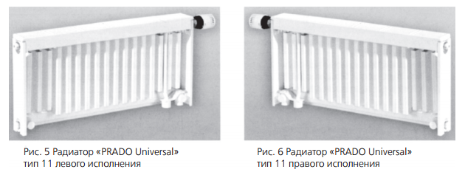
Телефон/факс: (347) 236-65-38, 236-05-34
Эл.почта: stkufa@mail.ru unionufa@mail.ru

Cайты : www.partnerufa.ru www.zilmetufa.ru www.dabufa.ru www.termoblokufa.ru

ООО «Партнер» - дилер завода
стальных панельных радиаторов PRADO

